Учреждение образования

«БЕЛОРУССКИЙ ГОСУДАРСТВЕННЫЙ ТЕХНОЛОГИЧЕСКИЙ УНИВЕРСИТЕТ»

Дисциплина «Операционные системы»

Отчёт по лабораторной работе №8

Студент: Дрозд А. И.

ФИТ 3 курс 2 группа

Преподаватель: Савельева М. Г.

Минск 2023

**Задание 01. Windows**

1. Получите с помощью утилиты **wmic** информации об физической оперативной памяти компьютера, поясните эту информацию.



1. Получите с помощью утилиты **powershell** информации об физической оперативной памяти компьютера, поясните эту информацию.

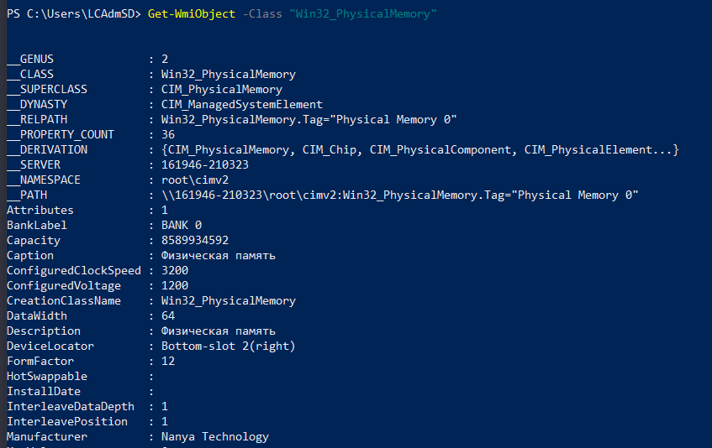

1. Получите с помощью утилиты **systeminfo** информации об оперативной памяти компьютера, поясните эту информацию.

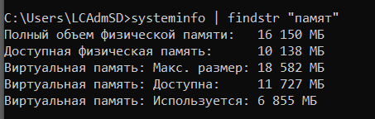

1. Получите с помощью утилиты **performance monitor** информации об оперативной памяти компьютера, поясните эту информацию.

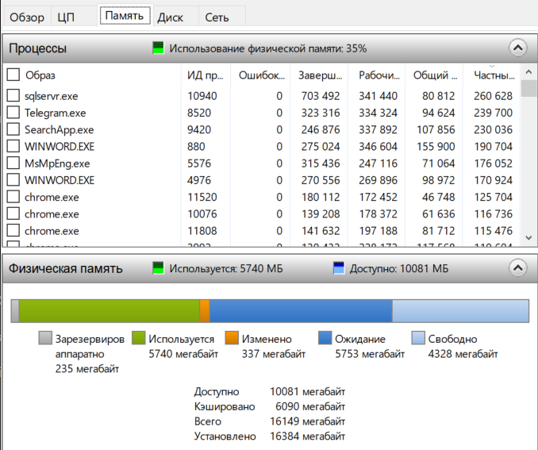

**Задание 02.Windows**

1. Разработайте консольное приложение **OS06_02**, выполняющее длинный цикл.

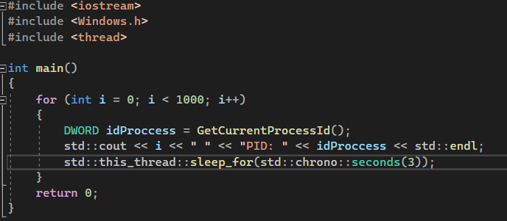

1. Продемонстрируйте с помощью отладчика адреса расположения модулей приложения **OS06_02**.



1. Установите для приложения **OS06_02** стандартный адрес загрузки в память.

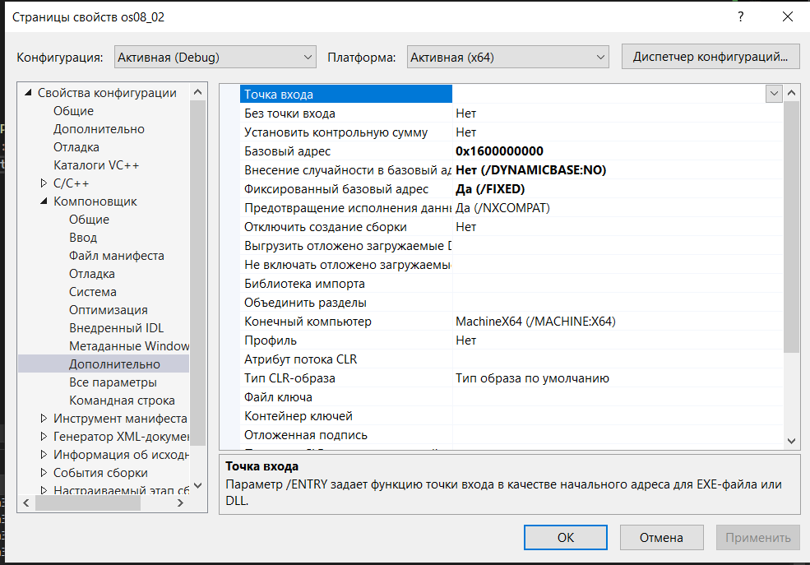

1. Продемонстрируйте с помощью отладчика стандартный адрес расположения модулей приложения **OS06_02**

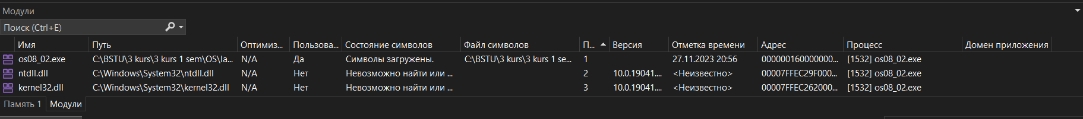

**Задание 03.Windows**

1. Разработайте консольное приложение **OS06_03**, выполняющее получение 256 страниц оперативной памяти.
2. Разместите в этой памяти массив типа **int,** полностью занимающее все 256 страниц.
3. Заполните этот массив нарастающей последовательностью чисел с шагом 1.
4. Запишите 3 первых буквы своей фамилии в 16-ричными числами в кодировке Windows-1251.
5. Найдите в полученной области памяти с помощью отладчика значение в байте, имеющем адрес вычисленный по следующему принципу: номер страницы = число в нулевом байте, смещение в странице = число 12 бит в 1ом и втором байтах.

*Пример: Иванов*

*И = C8*

*в = E2*

*а = E0*

*Страница C8 = 200, смещение E2E = 3630*

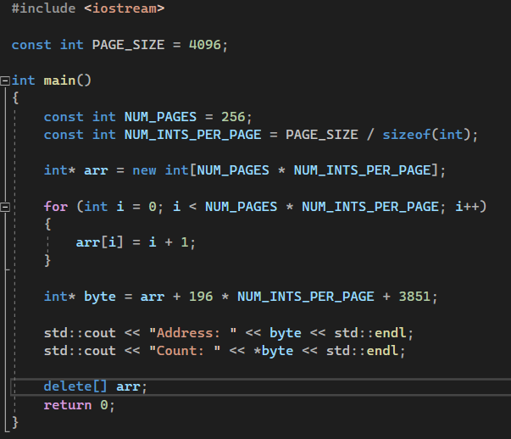

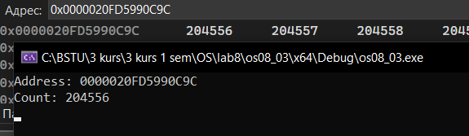

**Задание 04.Windows**

1. Разработайте консольное приложение **OS06_04,** которое включает функцию **sh**, принимающую 1 параметр: дескриптор (HANDLE) heap.
2. Функция **sh** выводит на консоль, общий размер heap, размеры распределенной и нераспределенных областей памяти heap.
3. Приложение **OS06_04** размещает в стандартной heap процесса int-массив размерности 300000.
4. Выведите с помощью функции **sh** информацию до размещения массива и после.

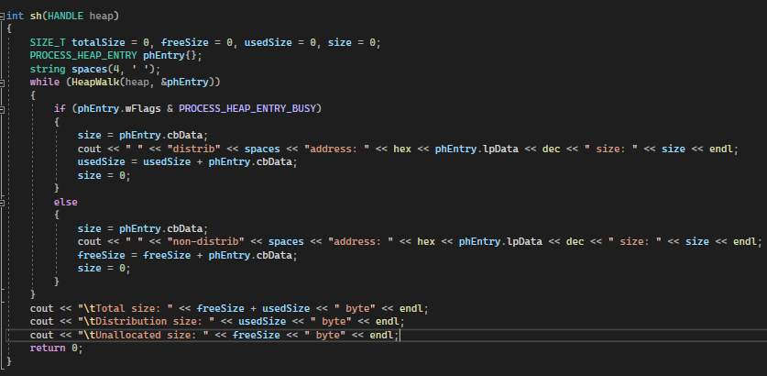

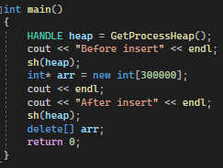

1. Объясните результат.

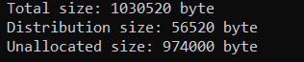



**Задание 05.Windows**

1. Разработайте консольное приложение **OS06_05** аналогичное приложению **OS06_05,** но использующее пользовательскую heap, которая имеет первоначальный размер 4MB.
2. Объясните результат.



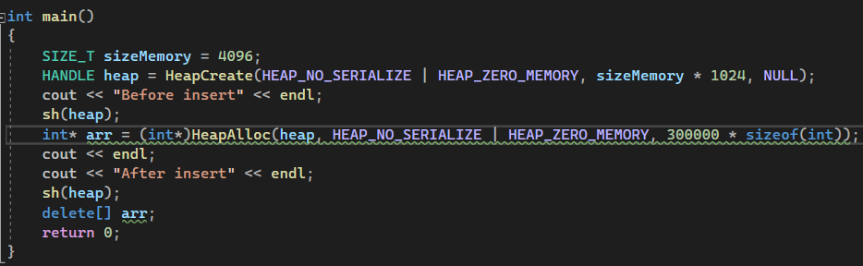

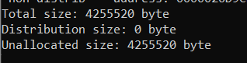

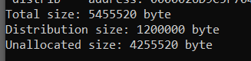

**Задание 06.Linux**

1. Разработайте консольное приложение **OS06_06**, выполняющее длинный цикл.

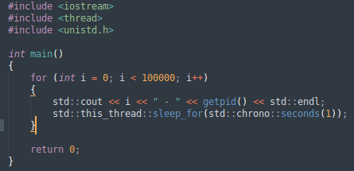

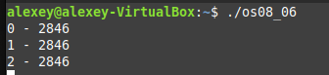

1. Продемонстрируйте с помощью файловой системы **/proc** структуру адресного пространства.

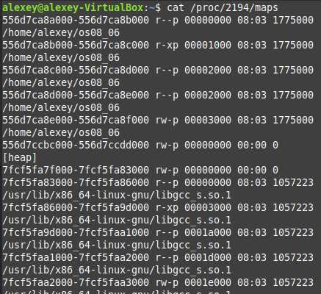

1. Продемонстрируйте с помощью **pmap**  структуру адресного пространства.

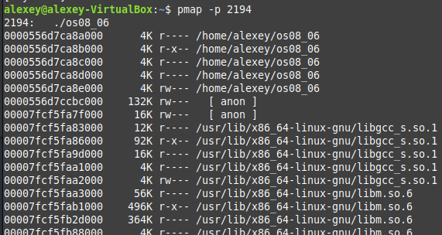

1. Определите с помощью утилиты objdump адрес загрузки main-модуля, секций с кодом, данными, неинициализированными глобальными переменными.

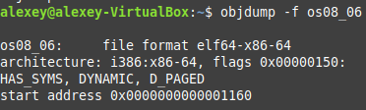

**Задание 07.Linux**

1. Разработайте консольное приложение **OS06_07**, которое динамически выделяет 256 МБ памяти.

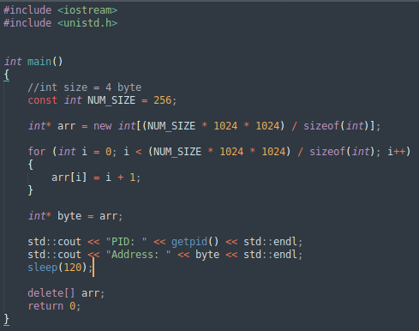

1. В выделенной памяти разместите int-массив максимальной размерности. Проинициализируйте массив последовательными значениями с шагом 1.
2. Выведите на консоль адрес выделенной памяти.



1. После инициализации приложение должно приостановить свое выполнение на длительный интервал времени.
2. С помощью утилиты pmap определите область памяти в которой выделена память.

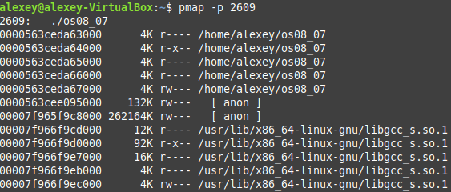

Имя собственника данной области адресов